
PROIECT

REPUBLICA MOLDOVA
CONSILIUL RAIONAL FLOREŞTI

DECIZIE Nr.___/___
din ___ __________ 2026

Cu privire la formarea prin separare a bunului imobil,
proprietate publică a raionului Florești

Examinând materialele cadastrale de formare prin separare a bunului imobil proprietate publică a raionului Florești, în temeiul art. 9, 10, 17 al Legii cu privire la formarea bunurilor imobile nr. 354 din 28.10.2004; art. 4 al Legii cadastrului bunurilor imobile nr. 1543 din 25.02.1998; art. 9 al Legii privind administrarea și deetatizarea proprietății publice nr. 121 din 04.05.2007; art. 43 alin. (1) lit.c), lit.g) al Legii privind administrația publică locală nr. 436 din 28.12.2006, cu modificările și completările ulterioare, Consiliul raional Florești D E C I D E:
1. Se formează din bunul imobil, înregistrat în Registrul bunurilor imobile cu numărul cadastral 1946113.001, amplasat pe adresa raionul Florești, comuna Văscăuți, sat. Văscăuți, str. Ștefan cel Mare și Sfânt 62, suprafața 7,0720 hectare, destinația – terenuri destinate construcțiilor și amenajărilor, modul de folosință – terenuri pentru amplasarea construcțiilor publice, proprietate publică a unității administrativ-teritoriale raionul Florești, prin separare conform proiectului de formare (se anexează), următoarele bunuri imobile:
  - bunul imobil cu numărul cadastral 1946113.933, suprafața 2,4444 hectare, destinația – terenuri destinate construcțiilor și amenajărilor, modul de folosință – terenuri pentru amplasarea construcțiilor publice, proprietate publică a unității administrativ-teritoriale raionul Florești;
  - bunul imobil cu numărul cadastral 1946113.001, suprafața 4,6273 hectare, destinația – terenuri destinate construcțiilor și amenajărilor, modul de folosință – terenuri pentru amplasarea construcțiilor publice, proprietate publică a unității administrativ-teritoriale raionul Florești;
2. Bunurile imobile stipulate în pct.1 al prezentei decizii se raportă la bunuri din domeniul public ale raionului Florești.
3. Se împuternicește Președintele raionului Florești să întreprindă toate acțiunile ce se impun în vederea punerii în aplicare a prezentei decizii.
4. Prezenta decizie poate fi contestată la Judecătoria Soroca (mun. Soroca, str. Independenței, 62) în termen de 30 de zile, potrivit Codului administrativ al Republicii Moldova nr.116/2018.

Președintele ședinței

Contrasemnat: Secretarul Consiliului raional Florești
Coordonat: Vasile Tîltu
Președintele raionului Florești

Elaborat: Igor Șoșu,
șef direcție, Direcția Infrastructură, Transport și Cadastru
Vadim Gonța,
specialist principal, Serviciul Relații Funciare și Cadastru,
Direcția Infrastructură, Transport și Cadastru

Avizat: Daniela Anton,
șefă secție, Secția Juridică, Resurse Umane și Administrație Publică
Anexă
la decizia Consiliului raional Florești
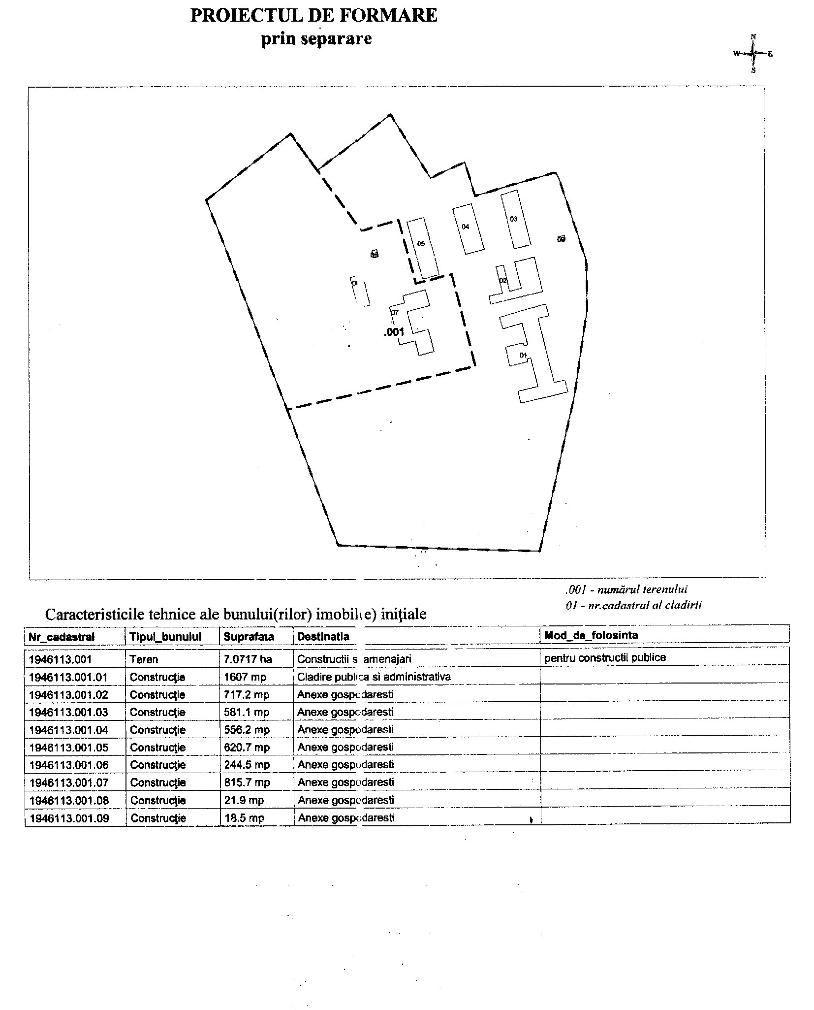
nr.___/ ___ din ___ septembrie 2026

1946113.933

1943113.001

Consiliului raional Florești

NOTA DE FUNDAMENTARE
la proiectul de decizie „Cu privire la formarea prin separare a bunului imobil,
proprietate publică a raionului Florești”

1. Denumirea sau numele autorului și, după caz, a/al participanților la elaborarea proiectului actului normativ
Serviciul Relații Funciare și Cadastru al Direcției Infrastructură, Transport și Cadastru
2. Condițiile ce au impus elaborarea proiectului actului normativ
Prezentul proiect de decizie a fost elaborat în scopul formării prin separare a bunului imobil, proprietate publică a raionului Florești.
Procesul de formare prin separare a bunului imobil proprietate publică se finalizează atunci când în Registrul bunurilor imobile se înscriu datele despre bunul imobil format și drepturile asupra lui.
Drept temei pentru înregistrarea în Registrul bunurilor imobile a bunurilor imobile în cauză și a dreptului de proprietate asupra acestora servește decizia Consiliului raional Florești privind formarea bunului imobil proprietate publică a raionului Florești.
2.1. Temeiul legal sau, după caz, sursa proiectului actului normativ
În conformitate cu prevederile art. 9, 10, 17 al Legii cu privire la formarea bunurilor imobile nr. 354 din 28.10.2004; art. 4 al Legii cadastrului bunurilor imobile nr. 1543 din 25.02.1998; art. 9 al Legii privind administrarea și deetatizarea proprietății publice nr. 121 din 04.05.2007; în temeiul art. 43
alin. (1) lit.c), lit.g) al Legii privind administrația publică locală nr. 436 din 28.12.2006
2.2. Descrierea situației actuale și a problemelor care impun intervenția, inclusiv a cadrului normativ aplicabil și a deficiențelor/lacunelor normative
3. Obiectivele urmărite și soluțiile propuse
3.1. Principalele prevederi ale proiectului și evidențierea elementelor noi
- Se formează din bunul imobil, înregistrat în Registrul bunurilor imobile cu numărul cadastral 1946113.001, amplasat pe adresa raionul Florești, comuna Văscăuți, sat. Văscăuți, str. Ștefan cel Mare și Sfânt 62, suprafața 7,0720 hectare, destinația – terenuri destinate construcțiilor și amenajărilor, modul de folosință – terenuri pentru amplasarea construcțiilor publice, proprietate publică a unității administrativ-teritoriale raionul Florești, prin separare conform proiectului de formare (se anexează), următoarele bunuri imobile:
  - bunul imobil cu numărul cadastral 1946113.933, suprafața 2,4444 hectare, destinația – terenuri destinate construcțiilor și amenajărilor, modul de folosință – terenuri pentru amplasarea construcțiilor publice, proprietate publică a unității administrativ-teritoriale raionul Florești;
  - bunul imobil cu numărul cadastral 1946113.001, suprafața 4,6273 hectare, destinația – terenuri destinate construcțiilor și amenajărilor, modul de folosință – terenuri pentru amplasarea construcțiilor publice, proprietate publică a unității administrativ-teritoriale raionul Florești;
2. Bunurile imobile stipulate în pct.1 al prezentei decizii se raportă la categoria bunuri ale domeniului public.
3. Se împuternicește Președintele raionului Florești să întreprindă toate acțiunile ce se impun în vederea punerii în aplicare a prezentei decizii.
4. Prezenta decizie intră în vigoare la data publicării în Registrul de stat al actelor locale
3.2. Opțiunile alternative analizate și motivele pentru care acestea nu au fost luate în considerare.
Nu este aplicabil.
4. Analiza impactului de reglementare
4.1. Impactul asupra sectorului public
Nu este aplicabil.
4.2. Impactul financiar și argumentarea costurilor estimative
Nu este aplicabil.
4.3. Impactul asupra sectorului privat
Nu este aplicabil.
4.4. Impactul social
4.4.1. Impactul asupra datelor cu caracter personal
4.4.2. Impactul asupra echității și egalității de gen
Nu este aplicabil.
4.5. Impactul asupra mediului
Nu este aplicabil.
4.6. Alte impacturi și informații relevante
Nu este aplicabil.
5. Compatibilitatea proiectului actului normativ cu legislația UE
5.1. Măsuri normative necesare pentru transpunerea actelor juridice ale UE în legislația națională
Nu este aplicabil.
5.2. Măsuri normative care urmăresc crearea cadrului juridic intern necesar pentru implementarea legislației UE
Nu este aplicabil.
6. Avizarea și consultarea publică a proiectului actului normativ
Proiectul de decizie a fost avizat de către comisiile consultative de specialitate, Secția Juridică, Resurse Umane și Administrație Publică. În scopul respectării revederilor Legii nr. 239/2008 ,,Privind transparența în procesul decizional’’, proiectul a fost plasat pe site-ul Consiliului raional la directoriul ,,Procesul decizional”.
7. Concluziile expertizelor
Nu este cazul.
8. Modul de încorporare a actului în cadrul normativ existent
Prezentul proiect de decizie se încadrează în cadrul normativ în vigoare.
9. Măsurile necesare pentru implementarea prevederilor proiectului actului normativ
Nu este aplicabil.

Elaborat: Vadim Gonţa,
specialist principal, Serviciul Relații Funciare și Cadastru,
Direcția Infrastructură, Transport și Cadastru

